Mimořádná příležitost pro snadný start nebo změnu podnikání.

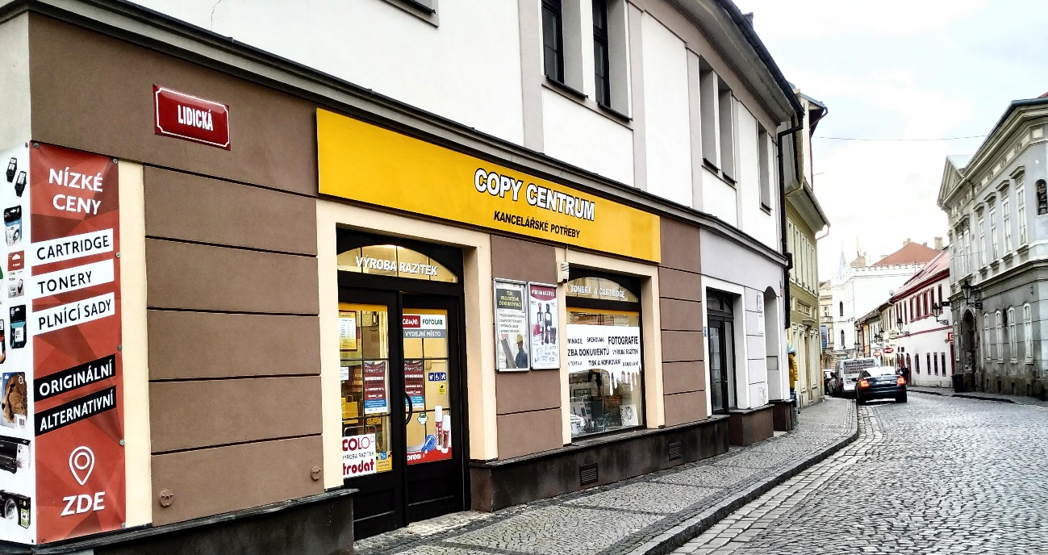

Lokalita: Litoměřice, centrum, Lidická 18 (nároží)
- www. tvrdikservis.cz
- Plocha: 77m2

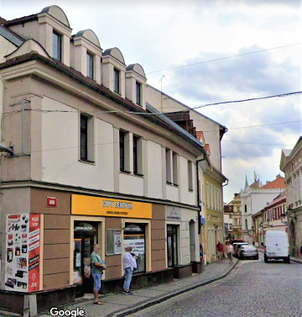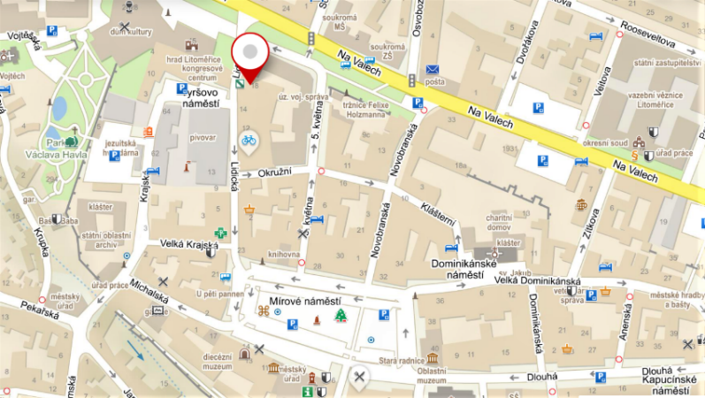

Přenechám ze zdravotních důvodů plně vybavenou, fungující výrobně obchodní provozovnu COPY CENTRUM s prodejem kancelářských potřeb, spotřebního materiálu do tiskáren, kopírek a pokladen. Provozovna má 20 let zavedenou stálou klientelu. Součástí provozovny je zázemí (kancelář, sklad, WC). Umístění ve frekventované lokalitě na hlavní příjezdové ulici na náměstí nedaleko tří škol. Bezbariérový přístup. V objektu jsou k dispozici prostory pro další rozvoj podnikání.

Klíčové vlastnosti nabídky
- Prodej zavedené provozovny s kompletním provozním vybavením
- Prodej zboží, služeb a výrobků s vysokou přidanou hodnotou
- Frekventovaná lokalita v centru města, dobře viditelný objekt
- Výhodný pronájem provozovny 13.200Kč+DPH/měsíc v objektu v dobrém stavebně technickém stavu (kompletní rekonstrukce v r. 2.000)
- Velká výloha a bezbariérový vstup
- Široká škála specializovaných služeb
- Prodej obrátkového spotřebního materiálu
- Výdejní místo e-shopu (provoz i při vládním omezení dle PSA)
- V objektu prostory pro další rozvoj podnikání
- Výborná dostupnost, blízké parkování
- Po dohodě zaškolení nového provozovatele

Technické vybavení: (+ foto interiéru)
Sharp MX-2614, A3 Color 26/min. (tisk, copy, sken)*+ All One PC Lenovo pro samoobslužný provoz, Sharp MX-3560, A3 Color 35/min. (tisk, copy, sken)*, Sharp MX-316N, A3 ČB 31/min.* (tisk, kopie, sken)*, Ricoh MP CW220SP, A0* (tisk, copy, sken), Xerox Phaser 7800, Color 45/min., SRA3 300g/m2, Epson Stylus Pro 9890, 9 barev, pigmentový tisk, rozlišení 2880x1440 dpi, velkoplošný tisk 44“ (fotky, plátna, plány, mapy, bannery), 1x Epson L805, A4, RAYJET 50 gravírovací laser vč. Trotec (filtrační jednotka)+nucené odsávání, 2x grafické pracoviště, profesionální fotoskener Epson, Fellowes Galaxy 500 el. vazač kroužkové vazby, GBC vazač kalendářní vazby, OPUS C-Bind BK-300, knižní vazač OPUS, stohová páková řezačka BLS, řezačky pro formáty A4/A3, stojanová řezačka KW-triO 3027, A0, řezací ploter 60cm, 3x termolis (potisk triček, čepic a hrnků), 2x pokladní místo (prodej + příjem zakázek) pokladní terminál PARTNER, dotykový displej 15“, zákaznický displej Color 11“, vč. pokladního a skladového SW, kartový terminál, ochranná plexi clona obsluhy pultu, GBC 3500 Pro Series, kapsový laminátor A3, GBC rolový laminátor A3, velkoplošný pracovní stůl vč. řezacích podložek.
*Nájemní smlouva, platba za kopii

Dostupnost: parkování Tyršovo náměstí (30m), parkoviště U Hvězdárny (200m), Mírové náměstí (200m), MHD (250m)

Sortiment služeb: On-line tiskové služby, velkoplošné barevné kopírování, tisk a skenování (CAD, GIS, grafika) planografický servis (tisk, kopírování, skládání výkresů) Jediné místo v okrese LT), tisk fotek a obrazových pláten do A0, rámování pláten a fotek, výroba a servis razítek, výroba vizitek, kroužková a drátěná vazba, knižní vazba, diplomové práce, laminování, rámování, potisk triček, textilu a dárkových předmětů, gravírování reklamních předmětů. Více: www.tvrdikservis.cz

Sortiment zboží: Kancelářské potřeby a papír, spotřební materiál do tiskáren, kopírek a pokladen (pokladní pásky), vybraný sortiment školních potřeb, Euroclipy, fotoalba a rámečky

Externí spolupráce: Výdej objednávek z e-shopu Cewe/Fotolab, příjem plakátů pro výlepovou spol. Rengl.
Bonus: Přenechání zavedeného mobilního čísla, provozní zaškolení nového majitele. Po dohodě možné předání provozovny bez přerušení provozu.

Příležitosti: Rozšíření spolupráce se spol. FOTOLAB, průkazkové fotky, samoobslužný tisk fotek do A4 (prodej fotopotřeb a příslušenství). Laserové gravírování reklamních a užitkových předmětů a další.

Prezentace interiéru a detailní foto několika strojů:
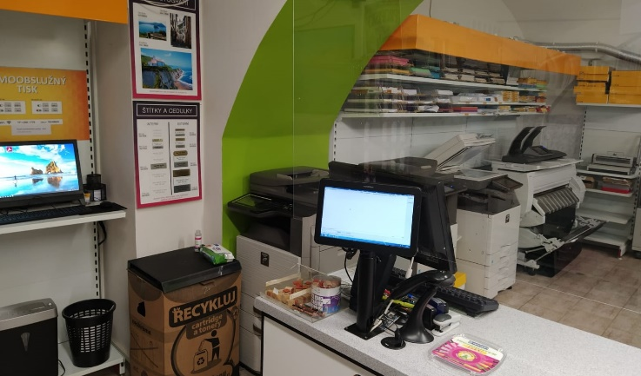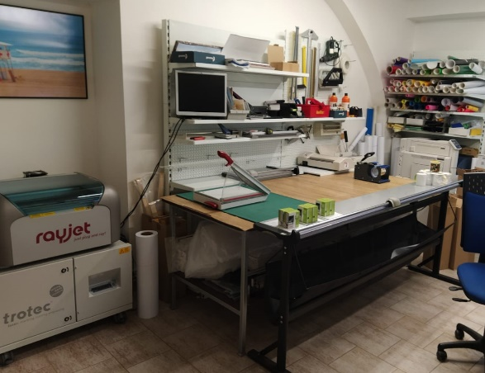
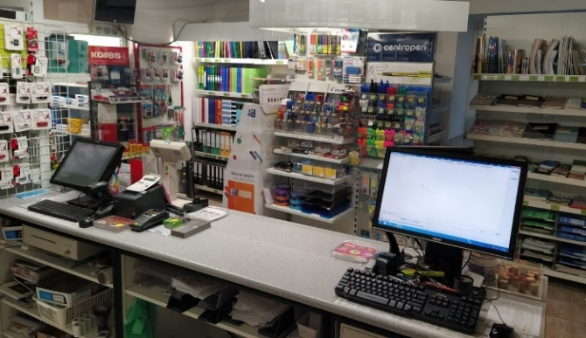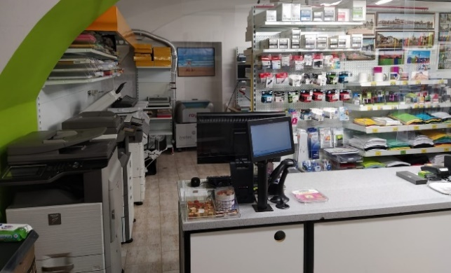
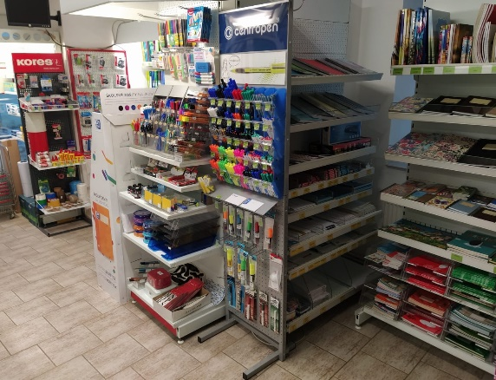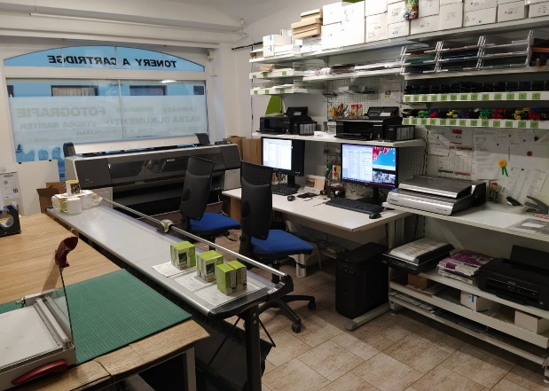

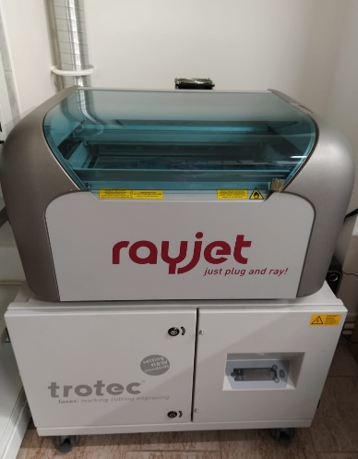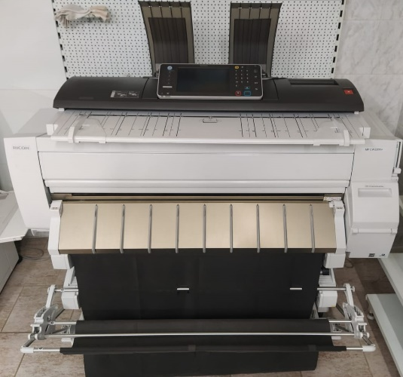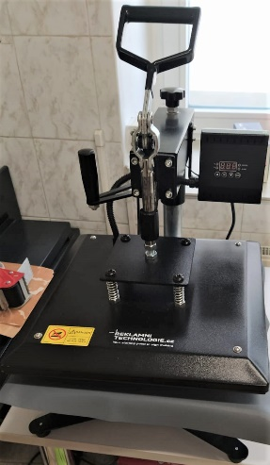

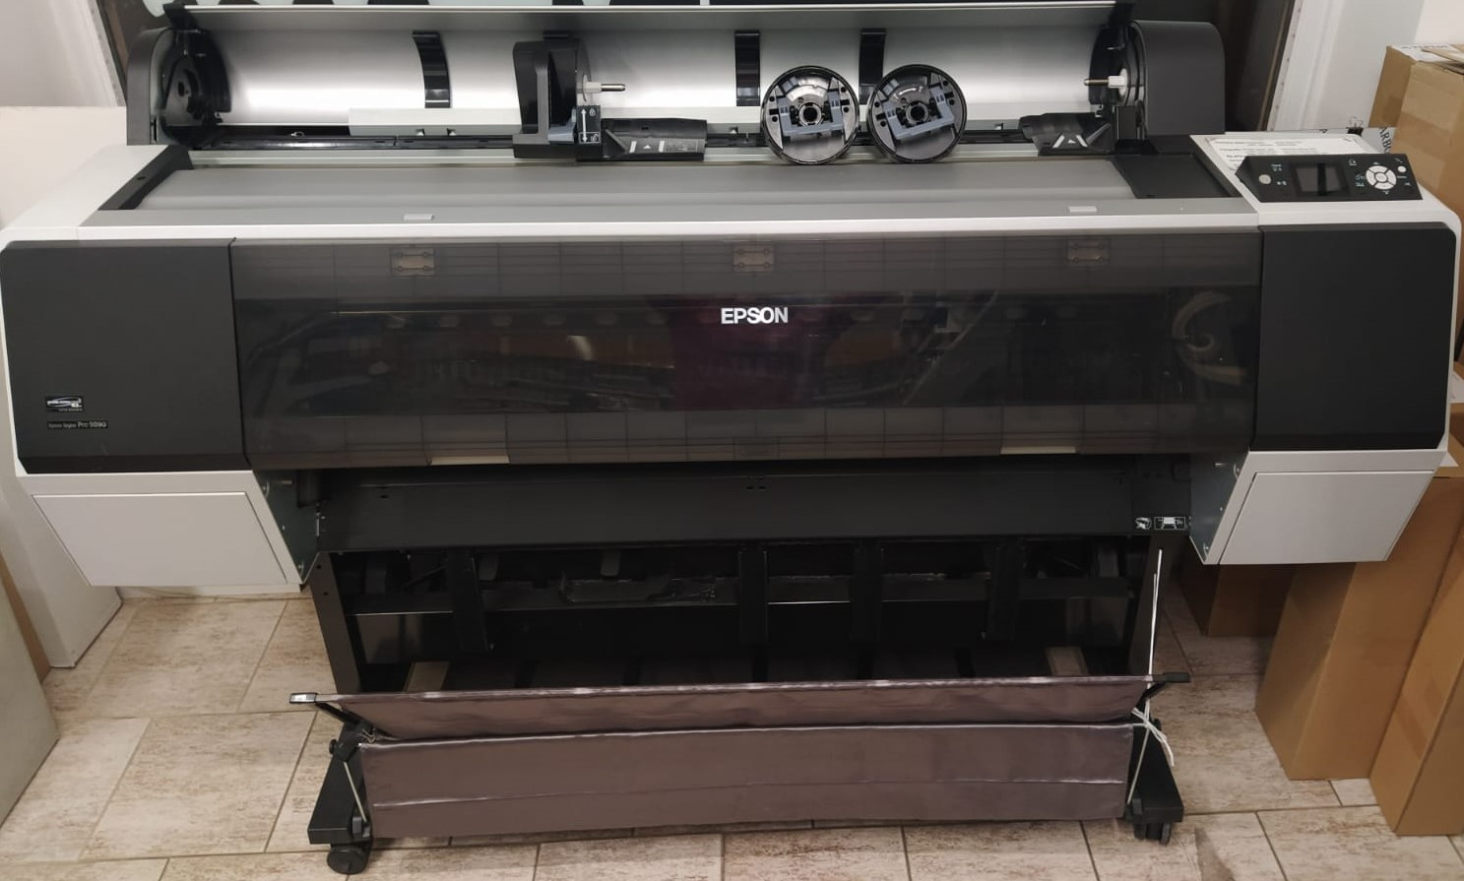

Provozní média: Plynové topení, samostatný vodoměr a elektroměr (220V/360V)
Nájemné: 13.200Kč+dph/měsíc
Cena: 800.000 Kč
Zahrnuje technické vybavení dle popisu. Obchodní zařízení, veškeré zboží a materiál pro výrobu.

Kontakt pro jednání: 602 416 060, jaroslav-tvrdik@seznam.cz

